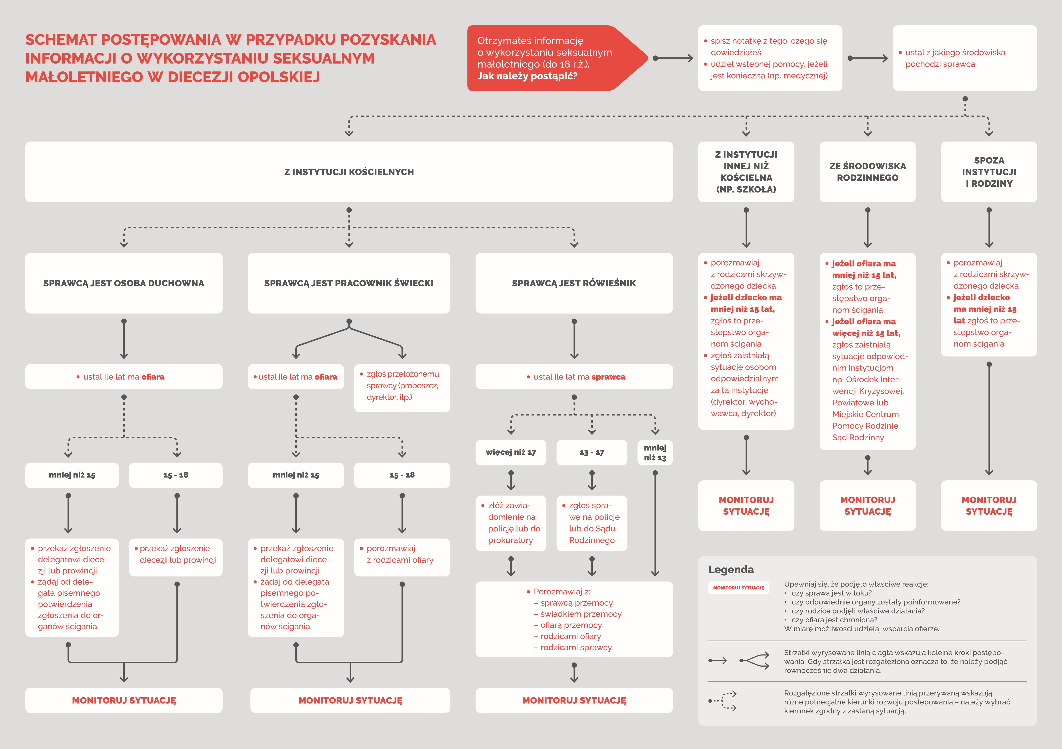

**Otrzymałeś informację o krzywdzeniu osoby małoletniej   
(do 18 r. ż) Jak postąpić?**

**j**



**SCHEMAT POSTĘPOWANIA W PRZYPADKU POZYSKANIA INFORMACJI O JAKIEJKOLWIEK FORMIE PRZEMOCY WOBEC NIELETNICH W PARAFII P.W. MATKI BOŻEJ WSPOMOŻENIA WIERNYCH W POŁAŃCU**